Chủ đề: [Giải toán 6 sách kết nối tri thức với cuộc sống] tập 2 - Luyện tập chung trang 65
Dưới đây Đọc tài liệu xin gợi ý trả lời Bài 8.36 trang 66 SGK Toán lớp 6 Tập 2 sách Kết nối tri thức với cuộc sống theo chuẩn chương trình mới của Bộ GD&ĐT:

Giải Bài 8.36 trang 66 Toán lớp 6 Tập 2 Kết nối tri thức
Câu hỏi : Trong hình vẽ sau, cho tam giác đều ABC và góc DBC bằng 20°.
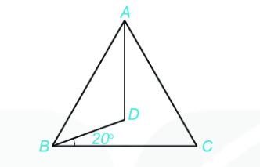
a) Kể tên các góc trong hình vẽ trên. Những góc nào có số đo bằng 60°?
b) Điểm D có nằm trong góc ABC không? Điểm C có nằm trong góc ADB không?
c) Em hãy dự đoán số đo góc ABD và sử dụng thước đo góc để kiểm tra lại dự đoán của mình.
Giải
a) Các góc có trong hình vẽ là : ∠ABC ; ∠BAC ; ∠CAB ; ∠BDA ; ∠DAB ; ∠ABD ; ∠DBC ; ∠DAC.
Những góc có số đo bằng 60 độ là : ∠ ABC ; ∠ BAC ; ∠ CAB
b) Điểm D có nằm trong góc ABC . Điểm C không nằm trong góc ADB .
c) Số đo góc ABD là : 40 độ.
-/-
Vậy là trên đây Đọc tài liệu đã hướng dẫn các em hoàn thiện phần giải toán 6: Bài 8.36 trang 66 Toán lớp 6 Tập 2 Kết nối tri thức. Chúc các em học tốt.

